**易班APP学生每日打卡操作指南**

1、登录易班APP，点击首页的“学生服务”，进入“学生工作服务平台”。

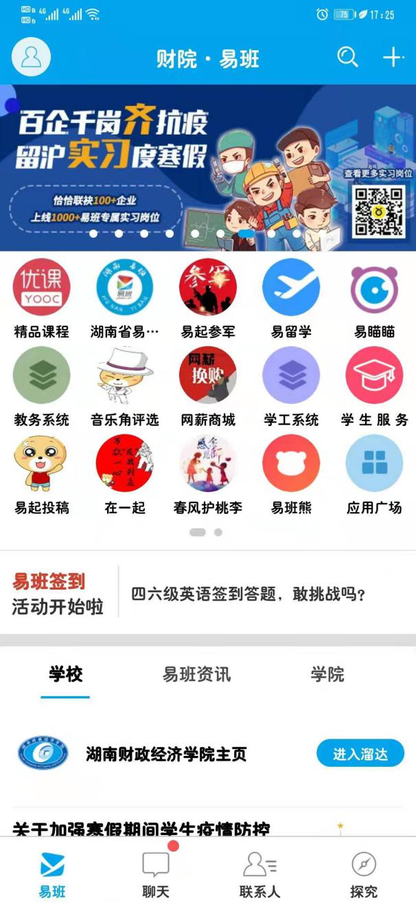 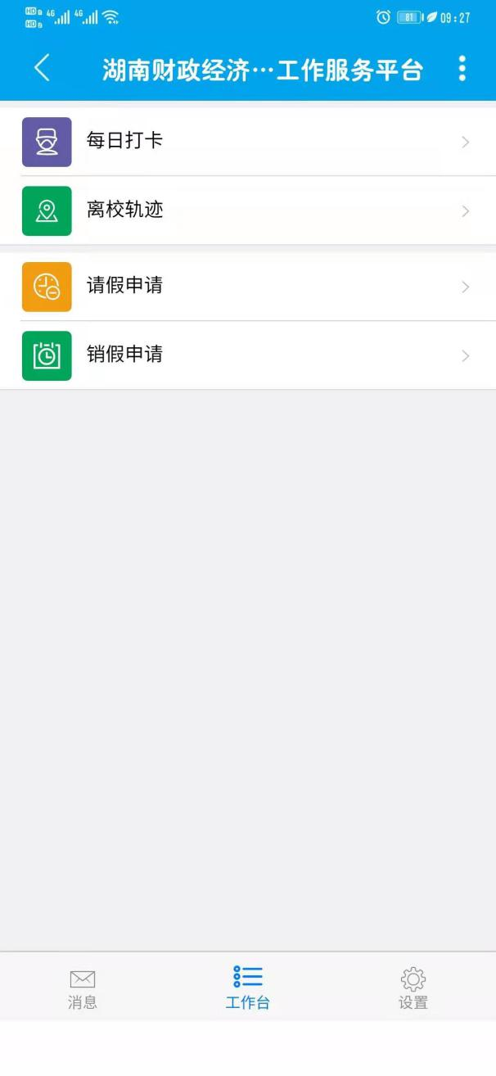

2、点击“每日打卡”→“打卡”。**为确保打卡地点获取准确，请在弹出的访问位置权限的提示框中点“好的”**；在打卡页面选择“现居住地”、“是否离校”、“本人今日体温”、“本人异常症状”、“本人身体状况”、“本人接触传染源”、“家人身体状况”、“家人接触传染源”，录入“详细地址”、“常居地址”、“联系电话”，点击“保存”按钮，即可完成每日打卡操作。

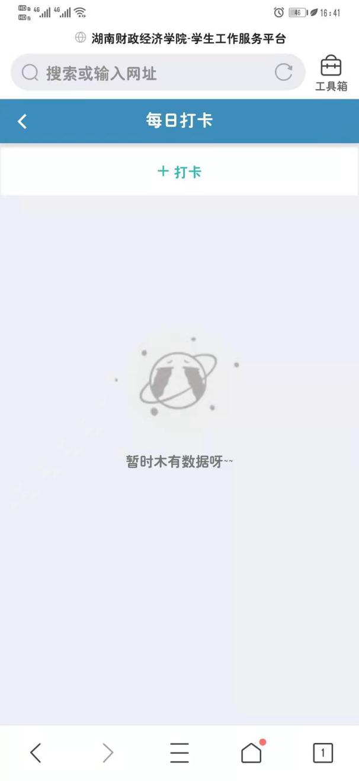 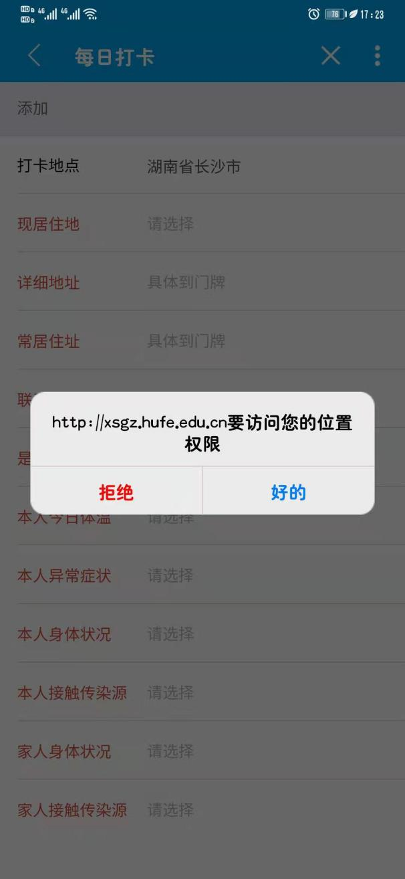

3、往左拨动当日的打卡记录，点击“修改”，可修改打卡信息(**温馨提示**：只能修改当日的打卡记录)。

